

|  |  |  |  |  |  |
| --- | --- | --- | --- | --- | --- |
| lorMagic StorMaekt 5vSANdingte (Vodí1 Base License - 1ÍTB License | 2 | 78 700,00 Kf | 1S7 400,00 Ki | 21% | 190 454,00 Kč |
| ivSAN Sin*l+-Node 17T8 Gold Memtenanr# -1 Year | 4 | 17 400,00 Kl | 69600,00 Kč | 21% | 84 216,00 Kč |
| fmtalační, konftgooťm prAer s pfoikoltn* | 1 | M 000,00 K i | Ji 000,00 lU | 21% | 42 350,00 Kč |
| autovA NABlDKOVA CENA |  |  | 762 000,00 Ki | 21% | 317 Ůí 3.08 Kč ] |

Ing.

Karel

Boženek

Digitálně podepsal Ing. Karel Boženek Datum:

2022.03.04 13:48:46 +01'00’

Ing. Karel Boženek, jednatel DATA-INTER spol. s r. o.

**^ NEMOCNICE TŘINEC,** příspěvková organizace

NEMOCNICE

Kaštanová **268, Dolní Líštná, 739 61 Třinec**

AKREDITO VANÉ ZDRA VOTNICKÉ ZAŘÍZENÍ

Příloha Kupní smlouvy - Technická specifikace

VZ „Dodávka licencí 2x SvSAN Single-Node Base License - 12TB License s dvouletou podporou, instalací a konfigurací na stávající HW“

Technická specifikace předmětu zakázky (Technický list)

Jako dodavatel prohlašujeme, že naše nabídka splňuje veškeré technické požadavky definované níže.

i/'_ pqI Digitálně podepsal • Ing. Karel Boženek



Datum: 2022.03.04 13:49:15+01'00'

Boženek

Ing. Karel Boženek, jednatel DATA-INTER spol. s r. o.

**1. Požadované parametry, funkce, vlastnosti**

1. Obecné požadavky

Předmětem plnění veřejné zakázky je kompletní řešení sestávající se z dodávky, instalace a zprovoznění StorMaglc SvSAN na stávajícím HW, Stávající datové úložiště je provozováno na již nepodporované platformě HPE VSA2014 10TB a VMware vSphere 6.7 Essentials Plus.

|  |  |  |  |
| --- | --- | --- | --- |
| VM | VM |  | SvSAN |
| HYPERVISOR | | | |
| II | • • | | |
| ©  HOO | ^2^ SSD  HDD , , | SSD |  |

**<** SYNCHRONOUS \ MIRRORING ¿s'

|  |  |  |
| --- | --- | --- |
| SvSAN | VM | VM |
| HYPERVISOR | | |
| • • | | III |
|  | SSoj^SSD (S | ®  HOO |
| ÍÍSÍÍ |

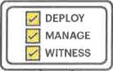

Stávající HW se skládá ze dvou nódů v této konfiguraci:

2 x HP ProLiant DL380 Gen9 24SFF Configure-to-order Server 2 x HPE DL380 Gen9 Intel Xeon E5-2667v4 (3.2GHz_8-core_25MB_135W) FIO 2 x HPE DL380 Gen9 Intel Xeon E5-2667v4 (3.2GHz 8-core 25MBJ35W) Pro 32 x HP 16GB (1x16GB) Single Rank x4 DDR4-2400 CAS-17-17-17 Registered 24 x HP 1,2TB 12G SAS 10K rpm SFF (2.5-lnch) SC 2 x HP DL380 Gen9 Secondary 3 Slot GPU Ready Riser Kit 2 x HPE Smart Array P840ar_2GB FBWC 12Gb 2-port Internal SAS Controll 2 x HP Ethernet 10Gb 2-port 560FLR-SFP+ Adapter 2 x HP 2U Small Form Factor Easy Install Rail Kit 2 x HP 8GB USB Enterprise Mainstream Flash Media Drive Key Kit 4 x SSD 1.2TB Intel® DC P3500 half-height PCIe 3.0 20nm 4 x HPE 800W Flex Slot Platinum Hot Plug Power Supply Kit

Instalací a zprovozněním se rozumí Instalace a konfigurace StorMaglc SvSAN na stávajícím HW a upgrade na VMware vSphere 7 Essentials Plus. Připojení bude realizováno pomocí ¡SCSI protokolu. Připojení pomocí 2x10 Gblts. Bude využíván zálohovací systém Naklvo. Jedná se neprodukční prostředí.

**jr NEMOCNICE TŘINEC,** příspěvková organizace

**Kaštanová 268, Dolní Líštná, 739 61 Třinec**

AKREDITO VANĚ ZDRA VOTNICKÉ ZAŘÍZENÍ

1. Stávající stav

Lokalita 1 Lokalita 2

A2.SumX670-48x

L2.SumX67CW8x

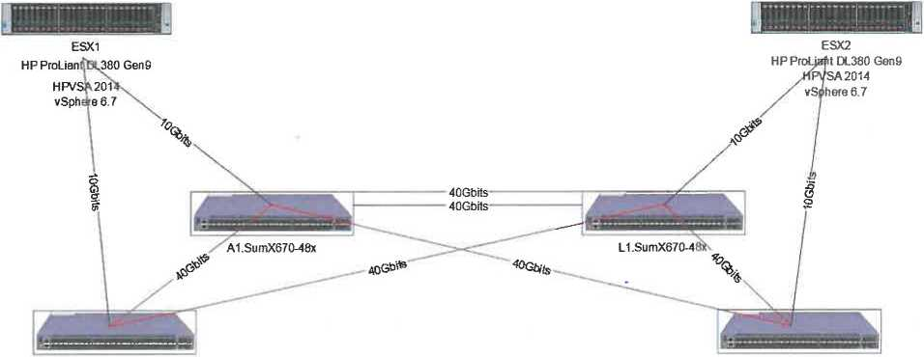

**1.3 Požadovaný stav**

**Lokalita 1**

Lokalita 3

WUNESS

Lokalita 2

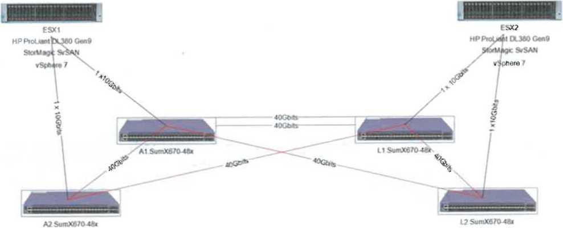

**2. Instalační, konfigurační práce a proškolení**

2.1 Instalační a konfigurační práce zahrnují:

* instalace rozšiřující karty do stávajícího HW
* instalace a konfigurace StorMagic SvSAN na stávajícim HW
* nastaveni IP adres,
* nastavení všech parametrů pro zajištění redundantního datového úložiště postavené na principu „SDS software-defined storage" s online synchronizací data

konfiguraci datových prostor pole a připíjeni pomocí iSCSI protokolu k stávajícím virtuální infrastruktuře

1. Proškoleni

Proškoleni zahrnuje školení pro 2 administrátory v místě instalace, v takovém rozsahu aby všichni administrátoři byli schopni řešení samostatně konfigurovat, modifikovat diskové úložiště a uměli kontrolovat optimálnost konfigurace, posbírat informace potřebné k řešeni supportních případů, aktualizovat SW.

1. Podpora a servis

Min. 24 měsíců na HW zařízení a na veškerý SW, který je neoddělitelnou součástí HW zařízení, včetně práva na nové verze.

Min. 24 měsíců za jakost od instalace a zprovozněni díla jako celku tj. aktualizace programového a technického vybavení (Update Service, maintenance) např. předání nových verzí SW modulů programového vybavení s vylepšenými funkcemi tak, jak je výrobce dává k dispozici, řešení vad apod.

1. Licence

Dodané řešení nesmí být řešeno formou pronájmu, po skončení technické podpory musí být dále schopno pracovat.

Řešení musí zahrnovat v ceně dodávky všechny náklady na provoz řešení, tedy včetně licence na operační systémy pro nabízené řešení, databázi, middleware

a pod.